**JL SL**

**ジュニアリーダー　 サブリーダー**

**第62期**

**JL･SL活動で、ひとまわり大きく成長しよう！**

**令和7年度**

**養成講習会**

**参加者募集！**

**♦養成講習会の目的♦**

**自分をきたえたい！**

**新しいなかまと**

**新しいことに**

**チャレンジしたい！**

**いろいろな**

**レクリエーション**

**のやり方を**

**身につけたい！**

**キャンプ・**

**野外活動のことを**

**もっと知りたい♪**

**学んだことをいかして子ども会や学校などで**

**活躍したい！**

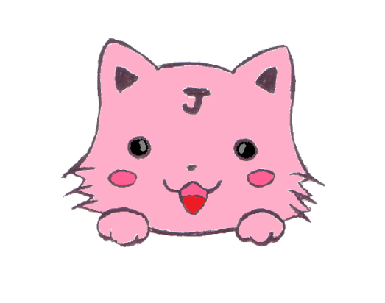



★申込先　　　　四日市市市役所　青少年育成室

★問い合せ先　　〒510-0085　四日市市諏訪町２番２号　　電話　354-8247

★申込方法　　　下の『申込書』を青少年育成室へ郵送または持参してください。

★申込締切日　　**令和７年　４月２１日（月）《必着》**

★その他　　　　応募人数が定員（４０名）をこえる場合は抽選とし、当選は

第１回講習会案内の発送をもってかえさせていただきます。



主催：四日市市　　協力：一般社団法人四日市子ども育成ネットワーク（※）

* 令和７年４月より、四日市市子ども会育成者連絡協議会から名称が変更になりました。

**✂キリトリ✂**

＜令和７年度　四日市市ジュニアリーダー・サブリーダー養成講習会　申込書＞

|  |  |  |  |  |  |
| --- | --- | --- | --- | --- | --- |
| フリガナ |  | | 性　別 | | 生　年　月　日 |
| 名　　前 |  | | 男　・　女 | | 平成　　　年　　　月　　　日 |
| 学校名・学年 | 年生　（　　　　　歳） | | | | |
| 住　　所 | 〒 | | | | |
| 電話番号（自宅） |  | 緊急時連絡先 | |  | |

**♦募集対象♦**

・市内在住または在学のこども会活動や地域活動に関心のある小学５･６年生及び中学生・高校生（定員４０名）

・原則、毎回参加できる人

**♦行事予定表♦　　　＜会場：四日市市少年自然の家＞**

|  |  |  |
| --- | --- | --- |
| 回数 | 月　日 | 研　修　内　容 |
| １ | ５月１７日（土） | ・開講式、オリエンテーション、レクリエーション　等 |
| ２ | ６月１４日（土） | ・教育キャンプ    →　キャンプファイヤー、野外炊事、カヤック、屋内泊　等 |
| ６月１５日（日） |
| ３ | ７月　５日（土） | ・ファイヤーレクリエーション  ・室内レクリエーション　等 |
| ４ | ８月　２日（土） | W:\b こども未来課（青少年育成室）\青少年育成室\18　ジュニア養成\H31養成講習会\H31　募集\01　チラシ\JLSL\camp_campfire_boy_girls (1).png・キャンプの企画・設営について  ・テント設営実習、ロープワーク　等 |
| ５ | ９月１３日（土） | ・実習キャンプ  →　キャンプファイヤー、野外炊事、テント泊　等   * 天候によりテント泊が屋内泊に変更することがあります。 |
| ９月１４日（日） |
| ６ | １０月４日（土） | ・自然散策、クラフトづくり  ・家族参加型レクリエーション　等 |
| ７ | １１月１日（土） | W:\b こども未来課（青少年育成室）\青少年育成室\18　ジュニア養成\H31養成講習会\H31　募集\01　チラシ\JLSL\kawa_leather_craft_woman.png・ニュースポーツ実技、閉講式　等 |

**ｃｖ**



* 内容は現時点での予定です。これらの他に、身つけたことを生かして活動することも企画中です。

**♦その他 ♦**

○第２回及び第５回のキャンプ体験については、参加費を負担していただきます。

（食費、宿泊費、活動費等　第２回：３，０００円、　第４回：3，０００円）

○研修内容・日数は変更することがあります。

○講師は、レクリエーション協会指導員、キャンプ協会指導員等を予定しています。

○講習場所への交通費は、受講生で負担していただきます。

○傷害保険等は、市が加入する市民活動総合保険とします。

**✂キリトリ✂**

|  |  |  |
| --- | --- | --- |
| 学校で在籍しているクラブ | 趣　　　味 | 特　　　技 |
|  |  |  |
| 上記活動内容等に同意し、申し込みます。  令和７年　　　月　　　日　　　　　　　　　　　　　参加者　名前    保護者　名前  こども未来課青少年育成室　宛 | | |